**2**

**مستوى: السنة الأولى متوسط**

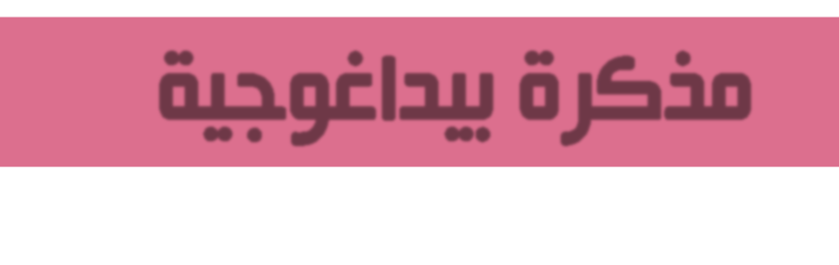

|  |  |  |  |
| --- | --- | --- | --- |
| **متوسطة: الشهيد بلمهدي الجودي –مزلوق- سطيف** | **الأستاذ: موسى حمزة** | | **المادة: علوم الطبيعة والحياة** |
| **تعلم مورد 02: تركيب الأغذية.**  **المورد المعرفي:**   * **أن يعرف كلا من الغذاء المركب والغذاء الكامل.** * **أن يصنف الأغذية المركبة حسب العنصر الغذائي البسيط السائد فيها.**   **المورد المنهجي: يطبق المسعى التجريبي.** | | | |
| **المصطلحات: غذاء بسيط: Aliment simple،**  **غذاء مركب: Aliment composé.** | | **الوسائل: أغذية مختلفة، أنابيب إختبار، موقد حراري، ماسك أنابيب، ورق، كواشف كيميائية (محلول فهلينغ، حمض الآزوت، نترات الفضة، أكسلات الأمونيوم).** | |

**\*سير الحصة\***

|  |  |  |  |
| --- | --- | --- | --- |
| **الزمن** | **نشاط المتعلم** | **عمل الأستاذ** | **مراحل الدرس** |
|  | **في الأشهر الأولى من حياته، يكتفي الرضيع بالحليب كغذاء وحيد، ثم يضاف له في الأشهر الموالية مواد غذائية أخرى كالخضروات والحبوب والفواكه.** | | **وضعية تعلم مورد** |
|  | **ما هي العناصر التي تتركب منها هذه الأغذية؟** | | **المشكلة** |
|  | | **الفرضيات** |
|  | **C:\Users\Hamza Moussa\Desktop\تل.pngنشاط 01: تحليل الحليب.**   1. **فصل مكونات الحليب:**   **حليب رائب مصل الحليب + قشدة الحليب**   1. **الكشف عن العناصر العضوية في الحليب:**  |  |  |  | | --- | --- | --- | | **التجربة** | **الملاحظة** | **الاستنتاج** | | **أنبوب اختبار + مصل الحليب + محلول فهلينغ مع التسخين** | **تشكل راسب أحمر آجوري** | **يحتوي الحليب على السكر** | | **أنبوب اختبار + قشدة الحليب + حمض الآزوت** | **ظهور اللون الأصفر** | **يحتوي الحليب على البروتين** | | **ورقة بيضاء + حك قشدة على الورقة** | **تشكل بقعة شفافة لا تزول بالتسخين** | **يحتوي الحليب على الدسم** | | | **مرحلة البحث والتقصي** |

|  |  |  |  |  |  |
| --- | --- | --- | --- | --- | --- |
|  | 1. **الكشف عن العناصر المعدنية في الحليب:** | | | |  |
| **الاستنتاج** | **الملاحظة** | | **التجربة** |
| **يحتوي الحليب على الماء** | **تصاعد بخار الماء وتشكل قطرات مائية في الجدار الداخلي للأنبوب.** | | **أنبوب اختبار + حليب مع التسخين** |
| **يحتوي الحليب على ملح الكلورور** | **تشكل راسب أبيض يسوَد عند تعريضه للضوء** | | **أنبوب اختبار + مصل الحليب + نترات الفضة** |
| **يحتوي الحليب على ملح الكالسيوم** | **تشكل راسب أبيض** | | **أنبوب اختبار + مصل الحليب + أكسالات الأمونيوم** |
|  | **يتركب الحليب من مواد عضوية كالسكر والبروتين والدسم، ومواد معدنية كالماء والأملاح المعدنية.** | | | | **الاستنتاج** |
|  | **نشاط 02: تحليل أغذية أخرى.**     |  |  |  | | --- | --- | --- | | **التجربة** | **الملاحظة** | **الاستنتاج** | | **قطعة خبز + محلول ماء اليود** | **ظهور لون أزرق بنفسجي** | **يحتوي الخبز على النشاء** | | **حبة فاصولياء + حمض الآزوت** | **ظهور اللون الأصفر** | **تحتوي الفاصولياء على البروتين** | | **حبة جوز + حك على ورقة** | **بقعة شفافة لا تزول بالتسخين** | **يحتوي الجوز على الدسم** | | **قطعة بطاطا + محلول ماء اليود** | **ظهور لون أزرق بنفسجي** | **تحتوي البطاطا على النشاء** | | | | | **مرحلة البحث والتقصي** |
|  | **نشاط 03: المقارنة بين تركيب الأغذية.**  **عرض جدول لتركيب بعض الأغذية:**   |  |  |  |  | | --- | --- | --- | --- | | **الغذاء** | **كمية البروتين (غ)** | **كمية الغلوسيد (غ)** | **كمية الدسم (غ)** | | **بياض البيض** | **10.3** | **00** | **00** | | **البطاطا** | **2** | **15.2** | **0.22** | | **الزبدة** | **0.7** | **1** | **82** | | **الذرة** | **2.5** | **15.8** | **4** | | **الحليب** | **15** | **10** | **11** | | **السكر الأبيض** | **0** | **99.8** | **00** | | | | |
|  | 1. **الأغذية التي تحتوي على عنصر غذائي واحد هي: بياض البيض والسكر الأبيض.**  * **تسمى هذه الأغذية: الأغذية البسيطة.**  1. **الأغذية التي تحتوي على عنصرين غذائيين أو أكثر هي: الحليب، الذرة، الزبدة، البطاطا.**  * **تسمى هذه الأغذية: الأغذية المركبة.**  1. **الزبدة: غذاء دسمي.**   **البطاطا: غذاء سكري (غلوسيدي).**   1. **الغذاء الكامل: غذاء يحتوي على كل العناصر البسيطة بكميات متقاربة كالحليب.** | | 1. **استخرج من الجدول الأغذية التي تحتوي على نوع واحد من المواد العضوية.**  * **كيف نسمي هذا الصنف من الأغذية؟**  1. **استخرج من الجدول الأغذية التي تحتوي على نوعين أو أكثر من المواد العضوية.**  * **كيف نسمي هذا الصنف من الأغذية؟**  1. **صنف كلا من الزبدة والبطاطا حسب العنصر الغذائي السائد فيها.** 2. **حدد مكونات الحليب، ثم قدَم تعريفا للغذاء الكامل** | |
|  | **تصنف الأغذية حسب التركيب إلى:**   1. **أغذية بسيطة: التي تتكون من عنصر غذائي واحد فقط مثل السكر الأبيض.** 2. **أغذية مركبة: التي تتكون من عنصرين غذائيين أو أكثر مثل البطاطا.** 3. **أغذية مركبة كاملة: هي أغذية تحتوي على كل العناصر البسيطة وبكميات متقاربة كالحليب.**  * **كما تصنف الأغذية حسب العنصر الغذائي السائد فيها إلى:**  1. **أغذية سكرية: تحتوي على السكر بكمية أكبر من باقي العناصر مثل الذرة.** 2. **أغذية بروتينية: تحتوي على البروتين بكمية أكبر من باقي العناصر مثل بياض البيض.** 3. **أغذية دسمة: تحتوي على االدسم بكمية أكبر من باقي العناصر مثل الزبدة.** | | | | **إرساء المورد** |
|  | **بالاعتماد على االمعطيات أدناه أكمل الجدول المقابل:**   |  |  |  | | --- | --- | --- | | **الغذاء** | **حسب التركيب** | **حسب العنصر الغذائي السائد** | | **عسل النحل** | .......... | .......... | | **حليب الماعز** | .......... | .......... | | **زيت الصوجا** | .......... | .......... |  |  |  |  |  | | --- | --- | --- | --- | | **الغذاء** | **بروتين** | **سكر** | **دسم** | | **عسل النحل** | **01** | **76** | **0.06** | | **حليب الماعز** | **3.22** | **4.01** | **3.2** | | **زيت الصوجا** | **00** | **00** | **99.9** | | | | | **تقويم المورد** |

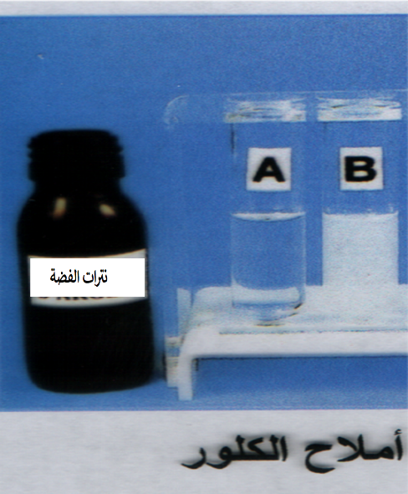

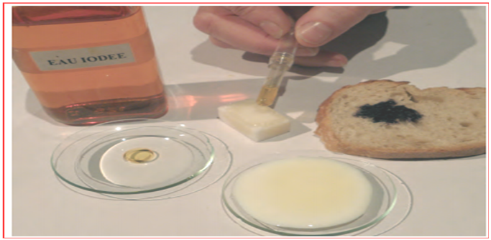

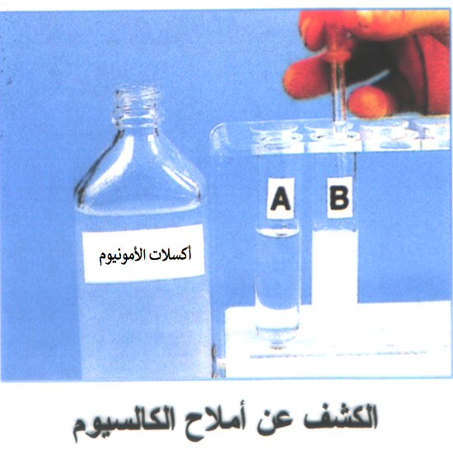

**الأستاذ: موسى حمزة**

|  |  |
| --- | --- |
| **أنبوب**  **اختبار**    **حليب**  **النتيجة:**........................................................  موقد | **النتيجة:**  ......................................................  **أنبوبة ماصة**  **أنبوب اختبار**  **حمض الآزوت**  **قشدة** |
| **ر.ت لتجربة الكشف عن ................................** | **ر.ت لتجربة الكشف ..........................................** |
| **النتيجة:**  ......................................................  **أنبوبة ماصة**  **أنبوب اختبار**  **محلول نترات**  **الفضة**  **مصل الحليب** | **النتيجة:**  ......................................................  **أنبوبة ماصة**  **أنبوب اختبار**  **محلول اكسلات**  **الأمونيوم**  **مصل الحليب** |
| **ر.ت لتجربة الكشف عن ..................................** | **ر.ت لتجربة الكشف عن .......................................** |
| **النتيجة:**........................................................  **أنبوبة ماصة**  **محلول فهلينج**      **أنبوب اختبار**    **مصل الحليب**      **موقد**    **ر.ت لتجربة الكشف عن ...........................**  **ورقة**  **قطعة**  **جوز** **بالسحق**  **النتيجة:**............................................................................ | ورقة  كراس    **قشدة** **بالسحق**  **النتيجة:**................................................................ |
| **ر.ت لتجربة الكشف عن ..................................** |
| أنبوبةماصة  **النتيجة:**........................................................  **أنبوبة ماصة**  **حمض الأزوت**  **بقعة صفراء**  ماءاليود    خبز  صحن |
| **ر.ت لتجربة الكشف عن ...............................** | **ر.ت لتجربة الكشف عن ....................................** |

**النشاط 1: .............................................................................................................**

**الأستاذ: موسى حمزة**

|  |  |  |  |
| --- | --- | --- | --- |
| **التجربة** | **خطوات التجربة** | **الملاحظة** | **الاستنتاج** |
| **1** | **أنبوب اختبار + حليب مع التسخين** | ....................................................  .................................................... | ......................................  ...................................... |
| **2** | **أنبوب اختبار + مصل الحليب + نترات الفضة** | ....................................................  .................................................... | ......................................  ...................................... |
| **3** | **أنبوب اختبار + مصل الحليب + أكسالات الأمونيوم** | ....................................................  .................................................... | ......................................  ...................................... |
| **4** | **أنبوب اختبار + مصل الحليب + محلول فهلينغ مع التسخين** | ....................................................  .................................................... | ......................................  ...................................... |
| **5** | **أنبوب اختبار + قشدة الحليب + حمض الآزوت** | ....................................................  .................................................... | ......................................  ...................................... |
| **6** | **ورقة بيضاء + حك قشدة على الورقة** | ....................................................  .................................................... | ......................................  ...................................... |

**النشاط 1: .............................................................................................................**

|  |  |  |  |
| --- | --- | --- | --- |
| **التجربة** | **خطوات التجربة** | **الملاحظة** | **الاستنتاج** |
| **1** | **أنبوب اختبار + حليب مع التسخين** | ....................................................  .................................................... | ......................................  ...................................... |
| **2** | **أنبوب اختبار + مصل الحليب + نترات الفضة** | ....................................................  .................................................... | ......................................  ...................................... |
| **3** | **أنبوب اختبار + مصل الحليب + أكسالات الأمونيوم** | ....................................................  .................................................... | ......................................  ...................................... |
| **4** | **أنبوب اختبار + مصل الحليب + محلول فهلينغ مع التسخين** | ....................................................  .................................................... | ......................................  ...................................... |
| **5** | **أنبوب اختبار + قشدة الحليب + حمض الآزوت** | ....................................................  .................................................... | ......................................  ...................................... |
| **6** | **ورقة بيضاء + حك قشدة على الورقة** | ....................................................  .................................................... | ......................................  ...................................... |

**الكشف عن المكونات المعدنية والعضوية في الأغذية**

**الأستاذ: موسى حمزة**

|  |  |  |
| --- | --- | --- |
| **الكشف عن العناصر المعدنية في الأغذية** | | |
| **الكاشف** | **يكشف عن وجود** | **النتيجة** |
| **التسخين** | **الماء** | **صعود بخار الماء وتشكل قطرات مائية** |
| **نترات الفضة** | **الكلورور** | **راسب أبيض يسود عند تعريضه للضوء** |
| **أكسالات الأمونيوم** | **الكالسيوم** | **تشكل راسب أبيض** |

|  |  |  |
| --- | --- | --- |
| **الكشف عن العناصر العضوية في الأغذية** | | |
| **الكاشف** | **يكشف عن وجود** | **النتيجة** |
| **محلول فهلينغ + التسخين** | **السكر** | **تشكل راسب أحمر آجوري** |
| **حمض الآزوت** | **البروتين** | **ظهور لون أصفر** |
| **حك على ورقة** | **الدسم** | **بقعة شفافة لا تزول بالتسخين** |
| **ماء اليود** | **النشاء** | **ظهور لون أزرق بنفسجي** |

|  |  |  |
| --- | --- | --- |
| **الكشف عن العناصر المعدنية في الأغذية** | | |
| **الكاشف** | **يكشف عن وجود** | **النتيجة** |
| **التسخين** | **الماء** | **صعود بخار الماء وتشكل قطرات مائية** |
| **نترات الفضة** | **الكلورور** | **راسب أبيض يسود عند تعريضه للضوء** |
| **أكسالات الأمونيوم** | **الكالسيوم** | **تشكل راسب أبيض** |

**الكشف عن المكونات المعدنية والعضوية في الأغذية**

|  |  |  |
| --- | --- | --- |
| **الكشف عن العناصر العضوية في الأغذية** | | |
| **الكاشف** | **يكشف عن وجود** | **النتيجة** |
| **محلول فهلينغ + التسخين** | **السكر** | **تشكل راسب أحمر آجوري** |
| **حمض الآزوت** | **البروتين** | **ظهور لون أصفر** |
| **حك على ورقة** | **الدسم** | **بقعة شفافة لا تزول بالتسخين** |
| **ماء اليود** | **النشاء** | **ظهور لون أزرق بنفسجي** |

**الكشف عن المكونات المعدنية والعضوية في الأغذية**

|  |  |  |
| --- | --- | --- |
| **الكشف عن العناصر المعدنية في الأغذية** | | |
| **الكاشف** | **يكشف عن وجود** | **النتيجة** |
| **التسخين** | **الماء** | **صعود بخار الماء وتشكل قطرات مائية** |
| **نترات الفضة** | **الكلورور** | **راسب أبيض يسود عند تعريضه للضوء** |
| **أكسالات الأمونيوم** | **الكالسيوم** | **تشكل راسب أبيض** |

|  |  |  |
| --- | --- | --- |
| **الكشف عن العناصر العضوية في الأغذية** | | |
| **الكاشف** | **يكشف عن وجود** | **النتيجة** |
| **محلول فهلينغ + التسخين** | **السكر** | **تشكل راسب أحمر آجوري** |
| **حمض الآزوت** | **البروتين** | **ظهور لون أصفر** |
| **حك على ورقة** | **الدسم** | **بقعة شفافة لا تزول بالتسخين** |
| **ماء اليود** | **النشاء** | **ظهور لون أزرق بنفسجي** |

|  |  |  |
| --- | --- | --- |
| **الكشف عن العناصر العضوية في الأغذية** | | |
| **الكاشف** | **يكشف عن وجود** | **النتيجة** |
| **محلول فهلينغ + التسخين** | **السكر** | **تشكل راسب أحمر آجوري** |
| **حمض الآزوت** | **البروتين** | **ظهور لون أصفر** |
| **حك على ورقة** | **الدسم** | **بقعة شفافة لا تزول بالتسخين** |
| **ماء اليود** | **النشاء** | **ظهور لون أزرق بنفسجي** |

|  |  |  |
| --- | --- | --- |
| **الكشف عن العناصر المعدنية في الأغذية** | | |
| **الكاشف** | **يكشف عن وجود** | **النتيجة** |
| **التسخين** | **الماء** | **صعود بخار الماء وتشكل قطرات مائية** |
| **نترات الفضة** | **الكلورور** | **راسب أبيض يسود عند تعريضه للضوء** |
| **أكسالات الأمونيوم** | **الكالسيوم** | **تشكل راسب أبيض** |

**الكشف عن المكونات المعدنية والعضوية في الأغذية**